PRNGEMBANGAN LEMBAR KERJA PESERTA DIDIK BERBANTUAN GEOGEBRA PADA MATERI DIMENSI TIGA UNTUK SISWA SMA

Tiara Agnes¹, Allen Marga Retta², Putri Fitriasari³

^{1,2,3} Universitas PGRI Palembang
E-mail: | tiaraangnes6349@gmail.com ¹⁾
 | allenmargaretta1@gmail.com ²⁾
 | putrifitriasari20@gmail.com ^{3*)}

Abstrak
Penelitian ini bertujuan untuk mengembangkan lembar kerja peserta didik berbantuan GeoGebra pada materi dimensi tiga untuk siswa SMA yang valid, praktis serta memiliki efek potensial. Jenis penelitian ini adalah penelitian dan pengembangan dengan model ADDIE yang terdiri dari 5 tahapan yaitu : Analysis, Design, Development, implementation, Evaluation. Penelitian ini diujicobakan di SMA Dharma Bhakti Palembang. Hasil penelitian ini menunjukkan bahwa lembar kerja peserta didik yang dikembangkan berada pada kategori sangat valid berdasarkan aspek kevalidan dengan skor rata-rata persentase 92,30%. Sangat praktis berdasarkan aspek kepraktisan dengan skor rata-rata persentase sebesar 90,44%. Serta memiliki efek potensial terhadap hasil belajar peserta didik sebesar 94,44%.

Kata kunci: Lembar Kerja Peserta Didik, GeoGebra, Dimensi Tiga

Abstract
This study aims to develop a GeoGebra assisted student worksheet on three-dimensional material for high school students that is valid, practical and has potential effects. This type of research is research and development with the ADDIE model which consists of 5 stages, namely: Analysis, Design, Development, implementation, Evaluation. This research was piloted at SMA Dharma Bhakti Palembang. The results of this study indicate that the developed student worksheets are in the very valid category based on the aspect of validity with an average percentage score of 92.30%. Very practical based on the practicality aspect with an average percentage score of 90.44%. And has a potential effect on student learning outcomes of 94.44%.
Keywords: Student Worksheet, GeoGebra, Three Dimensions

Thisis an open access article under the Creative Commons Attribution 4.0 International License

PENDAHULUAN
Pendidikan matematika di indonesia mempunyai peranan penting karena merupakan suatu disiplin ilmu yang mendasari perkembangan sains dan teknologi, karena matematika merupakan disiplin ilmu untuk mengembangkan daya pikir manusia Soedjadi dalam (Fitriasari, 2017) Matematika juga merupakan salah satu mata pelajaran wajib hampir di semua jenjang pendidikan. Untuk itu dibutuhkan bahan ajar yang dapat menujang proses pembelajaran. Bahan ajar sangat berperan dalam
mencapai tujuan pembelajaran, karena kurangnya bahan ajar tentunya dapat memengaruhi kualitas pembelajaran (Risalah, Oktaviana, & Setiawati, 2021). Salah satu bahan ajar yang dapat digunakan ialah lembar kerja peserta didik.
Lembar kerja peserta didik merupakan salah satu bahan ajar yang digunakan pendidik agar terciptanya proses pembelajaran yang dapat mengembangkan pemahaman konsep peserta didik (Arifin & Sepriyani, 2019). Hal tersebut dikarenakan, lembar kerja peserta didik dapat membantu pendidik dalam mengarahkan peserta didik agar dapat menemukan konsep-konsep melalui aktivitasnya sendiri atau dalam kelompok kerja (Sagita, 2016). Seperti penjelasan yang diungkapkan oleh buku panduan pengembangan bahan ajar yang diterbitkan oleh diknas lembar kerja peserta didik adalah lembaran-lembaran tugas yang harus dikerjakan peserta didik dalam kegiatan pembelajaran yang disertai petunjuk atau langkah-langkah untuk menyelesaikannya (Prastowo, 2014).
Namun, berdasarkan hasil pendataan dan observasi lapangan dalam penelitian (Putu, Ayu, & I Putu, 2014) menunjukkan bahwa lembar kerja peserta didik yang beredar di sekolah saat ini hanya berisi kumpulan materi dan latihan soal saja, sehingga kurang memberikan kesempatan kepada peserta didik untuk mengkonstruksi sendiri pemahamannya. Hal tersebut sejalan dengan hasil observasi lapangan (Mulda, 2019) menunjukkan bahwa lembar kerja peserta didik yang beredar saat ini di sekolah belum berperan secara maksimal dalam melatih peserta didik melakukan penyelidikan dan menemukan suatu konsep melalui aktifitasnya sendiri. Menurut (Mursalina, Marhamah, & Retta, 2021) keberhasilan siswa dalam pemecahan masalah pada lembar kerja peserta didik dapat dilihat pada penyusunan LKPD, LKPD yang monoton (tidak menarik) dapat membuat siswa tidak bersemangat dalam menyelesaikan dan mencari solusi permasalahan. Maka dari itu dibutuhkan pengembangan pada lembar kerja peserta didik agar peserta didik dapat mengkontruksi sendiri pengetahuannya dan membuat peserta didik menjadi lebih aktif dalam proses belajar mengajar. Dalam mengembangkan lembar kerja peserta didik dapat dikombinasikan dengan media pembelajaan lainnya salah satunya aplikasi GeoGebra.
GeoGebra merupakan aplikasi berbentuk software yang dapat dimanfaatkan dalam menunjang proses pembelajaran matematika (Ekawati, 2016). Hal serupa juga diungkapkan oleh (Saputra & Bahri, 2019) GeoGebra merupakan suatu aplikasi komputer berbentuk software yang dapat digunakan dalam menunjang proses pembelajaran matematika khususnya geometri dan aljabar. Hal ini karena GeoGebra merupakan program dinamis yang mempunyai fasilitas untuk memvisualisasikan konsep-konsep matematika dan sebagai alat bantu untuk mengkonstruksi konsep-kobsep matematika (Syahbana, 2017). Sejalan dengan pendapat (Asngari, Noer, & Rosidin, 2017) GeoGebra banyak dimanfaatkan sebagai alat bantu untuk mengkontruksi, mendemonstrasikan dan memvisualisasikan konsep-konsep abstrak pada matematika.
Maka dari itu peneliti tertarik mengembangkan lembar kerja peserta didik berbantuan GeoGebra pada materi dimensi tiga. Dimana lembar kerja peserta didik yang dikembangkan berisikan langkah-langkah penggunaan GeoGebra yang dapat membuat peserta didik lebih aktif dalam mengikuti kegiatan pembelajaran dan aplikasi GeoGebra dapat membuat peserta mengkonstruksi sendiri pengetahuannya melalaui kegiatan yang ada pada lembar kerja peserta didik.
Penelitian dan pengembangan ini memiliki tiga tujuan yaitu menghasilkan lembar kerja peserta didik berbantuan GeoGebra yang valid, praktis dan memiliki efek potensial. Penelitian dan pengembangan lembar kerja peserta didik berbantuan GeoGebra sebelumnya pernah dilakukan oleh (Kusuma & Lestari, 2018) yang berjudul “pengembangan lembar kerja siswa berbantuan GeoGebra untuk pembelajaran dengan metode penemuan terbimbing pada materi bangun ruang sisi datar untuk kelas VIII” yang menghasilkan produk yang valid, praktis dan efektif sehingga layak digunakan dan memberikan manfaat bagi penggunanya.

METODE PENELITIAN
Metode yang digunakan dalam penelitian ini yaitu metode penelitian dan pengembangan (Research and Develpment). Metode penelitian dan pengembangan merupakan metode penelitian yang digunakan untuk menghasilkan produk tertentu dan menguji keefektifan produk tersebut (Sugiyono, 2012). Menurut (Trianto, 2011) penelitian pengembangan atau Research and Development (R&D) merupakan rangkaian proses untuk mengembangkan suatu produk baru atau menyempurnakan produk yang sudah ada agar dapat dipertanggung jawabkan. (Winarni, 2018) & (Sukmadinata, 2012) juga menyatakan hal yang sama bahwa penelitian dan pengembangan merupakan suatu proses atau langkah-langkah untuk mengembangkan suatu produk baru atau menyempurnakan produk yang sudah ada agar dapat dipertanggung jawabkan. Penelitian dilaksanakan pada kelas XII semester genap tahun ajaran 2020/2021 di SMA Dharma Bhakti Palembang. Penelitian dan pengembangan ini menggunakan model ADDIE. Model ini merupakan suatu model yang biasa digunakan untuk berbagai macam bentuk pengembangan produk seperti model, strategi pembelajaran, metode pembelajaran, media, dan bahan ajar (Winarni, 2018). Adapun tahapan-tahapan model pengembangan ADDIE, yaitu :
pertama tahap Analysis, pada tahap ini dilakukan analisis kurikulum dan analisis materi. Analisis kurikulum dilakukan dengan cara memperhatikan kompetensi dasar yang harus di capai peserta didik sesuai dengan tuntutan kurikulum yang berlaku. Dan analisis materi dilakukan dengan menentukan materi pembelajaran yang disesuaikan dengan kebutuhan peserta didik. Kedua tahap Design, peneliti mulai merancang lembar kerja peserta didik yang akan dikembangkan sesuai dengan hasil analisis pada tahap sebelumnya.
Ketiga tahap Development, pada tahap ini peneliti merealisasikan apa yang telah dibuat pada tahap desain agar menjadi sebuah produk yang disebut prototype I. Setelah itu akan dilakukan validasi kepada 3 validator (2 dosen dan 1 guru). Dengan cara memberikan lembar validasi. Dan dianalisis menggunakan skala likert, dengan rentang penilaian 1-5. Untuk menghitung persentase nilai validitas menggunakan rumus berikut :
Nilai validasi $=\frac{jumlah skor yang diperoleh}{jumlah skor tertinggi}x100$

Sumber : (Riduwan & Akdon, 2013)

Nilai yang diperoleh kemudian di sesuaikan dengan kriteria interprestasi skor validitas yang terdapat pada Tabel 1 di bawah ini :

Tabel 1. Kriteria interprestasi skor validitas
No | Persentase (%) | Keterangan
1. | 0% - 20% | Sangat Tidak Valid
2. | 21% - 40% | Tidak Valid
3. | 41% - 60% | Cukup Valid
4. | 61% - 80% | Valid
5. | 81% - 100% | Sangat Valid
Sumber: (Riduwan & Akdon, 2013)

Keempat tahap Implementation, pada tahap ini peneliti sudah dapat menguji cobakan prototype II untuk mengetahui kepraktisan dan efek potensial dari produk yang telah dikembangkan. Untuk mengetahui kepraktisan peneliti menguji cobakan kepada kelompok kecil dengan cara memberikan angket respon peserta didik. Respon peserta didik tersebut dianalisis menggunakan skala likert yang disusun melalui lima proses dalam bentuk pertanyaan. Setelah itu untuk menghitung persentase nilai kepraktisan menggunakan rumus berikut :
Nilai validasi $=\frac{jumlah skor yang diperoleh}{jumlah skor tertinggi}x100$

Sumber : (Riduwan & Akdon, 2013)

Setelah diperoleh nilai kepraktisan dalam bentuk persentase kemudian disesuaikan dengan kriteria skor kepraktisan pada Tabel 2 dibawah ini :

Tabel 2. Kriteria interprestasi skor kepraktisan
No | Persentase (%) | Keterangan
1. | 0% - 20% | Sangat Tidak Praktis
2. | 21% - 40% | Tidak Praktis
3. | 41% - 60% | Cukup Praktis
4. | 61% - 80% | Praktis
5. | 81% - 100% | Sangat Praktis
Sumber: (Riduwan & Akdon, 2013)

Untuk mengetahui efek potensial peneliti melakukan uji coba lapangan dengan mengukur persentase ketuntasan kelas. Untuk menghitung persentase tes dapat menggunakan rumus berikut.
$$P=\frac{m}{n}×100\%$$
Keterangan :
P = persentase nilai peserta didik yang sesuai KKM
m = banyak peserta didik yang nilainya sesuai KKM
n = banyak peserta didik
Selanjutnya LKPD dikatakan memiliki efek potensial jika persentase nilai peserta didik yang sesuai KKM memenuhi standar ketuntasan kelas yaitu mencapai 70% (Fannie & Rohati, 2014)
Kelima tahap Evaluation, tahap ini merupakan tahap akhir dari model pengembangan ADDIE, tahap ini dilakukan untuk memberikan nilai terhadap produk yang dikembangkan. evaluasi dilakukan dengan evaluasi formatif yang dilakukan pada akhir pembelajaran. Hasil evaluasi digunakan untuk memberi umpan balik terhadap produk yang dihasilkan, kemudian direvisi sesuai dengan hasil evaluasi.

HASIL DAN PEMBAHASAN
Pengembangan yang dilakukan oleh peneliti menghasilkan produk berupa lembar kerja peserta didik berbantuan GeoGebra pada materi dimensi tiga, yang telah divalidasi oleh dua dosen dan satu guru dan telah diterapkan dalam pembelajaran pada kelas XII di SMA Dharma Bhakti Palembang. Adapun tahapan pengembangan lembar kerja peserta didik berbantuan GeoGebra sebagai berikut :
Tahap Analysis (Analisis)
Pada tahap ini peneliti melakukan analisis kurikulum dan analisis mteri. Kurikulum yang digunakan di sekolah SMA Dharma Bhakti Palembang yaitu kurikulum 2013 (K13). Bagian dari kurikulum 2013 yang di analisis adalah tentang Kompetensi Inti (KI), Kompetensi Dasar, indikator, serta tujuan pembelajaran pada materi dimensi tiga.
Pada analisis materi disesuaikan terhadap kurikulum di SMA Dharma Bhakti Palembang yaitu Kurikulum 2013 (K13). Materi yang akan digunakan untuk pengembangan lembar kerja peserta didik ini yaitu materi Dimensi Tiga dengan sub pokok bahasan menentukan jarak titik ke titik, titik ke garis dan titik ke bidang pada bangun ruang.
Tahap Design (desain)
Pada tahap desain peneliti mulai merancang LKPD yang akan dikembangkan sesuai dengan hasil analisis yang dilakukan sebelumnya. Berikut desain awal LKPD berbantuan GeoGebra terdapat pada gambar 1 di bawah ini :

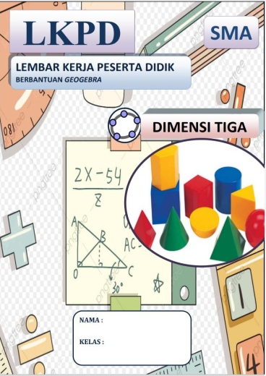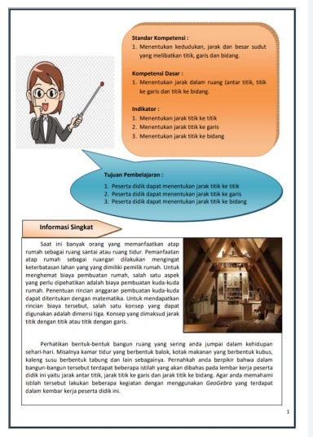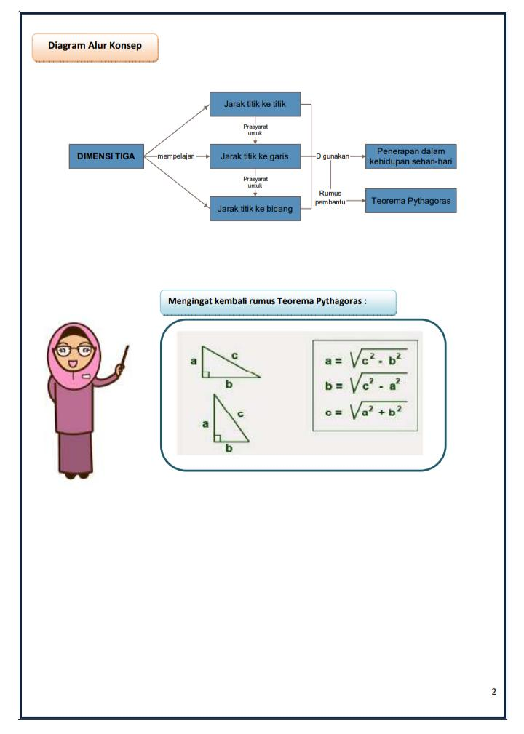
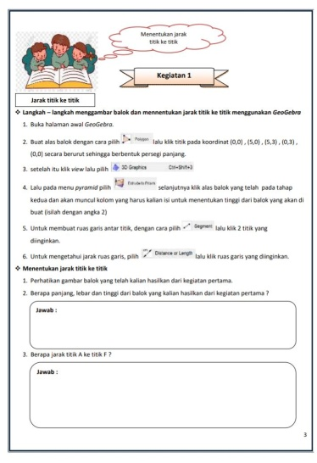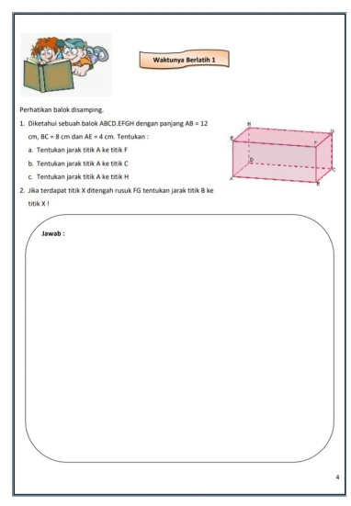
Gambar 1. Desain awal LKPD

Tahap Develovpent (pengembangan)
Hasil dari pengembangan pertama yang di desain oleh peneliti sendiri selanjutnya akan dilakukan validasi kepada 3 validator (2 dosen dan 1 guru) dengan memberikan lembar validasi. Setelah divalidasi oleh validator yang disertakan dengan saran-saran untuk dijadikan bahan revisi produk selanjutnya peneliti melakukan revisi sesuai saran-saran tersebut. Berikut saran dari para validator terdapat pada Tabel 3 di bawah ini :
Tabel 3. Saran validator
Validator | Komentar/saran | Keputusan revisi
Ali Syahbana S.Si., M.Pd | - Pada kegiatan 3 limas tak perlu untuk jarak titik ke bidang, tetap dalam kubus atau balok.  - Untuk latihan 3 sesuaikan dengan kegiatan 3 tetap pada kubus atau balok. | - Sudah diperbaiki pada kegiatan 3 dari membuat limas menjadi membuat kubus.  - Pada soal latihan 3 sudah disesuaikan dengan kegiatan 3.
Marhamah, M.Pd | - Pada cover boleh ditambah nama penulis.  - Perbaiki judul setiap kegiatan  - Susunan materi disesuaikan (judul materi dulu baru kegiatan)  - Pada setiap akhir kegiatan dibuat kesimpulan. | - Pada cover sudah ditambah nama penulis.  - Pada judul setiap kegiatan sudah diperbaiki.  - Susunan materi sudah disesuaikan menjadi judul materi dahulu baru kegiatan.  - Pada setiap akhir kegiatan sudah dibuat kesimpulan.
Teguh Sugiri, S.Pd | Tidak ada

Setelah menerima saran dari validator dan melakukan revisi selanjutnya diberikan lembar angket validasi untuk mengetahui kevalidan dari produk tersebut. Berikut hasil penilaian ke 3 validator terhadap LKPD yang telah dikembangkan :
Tabel 4. Hasil penilaian validator
Validator | (%) | Keterangan
Ali Syahbana S.Si., M.Pd | 96.92% | Sangat Valid
Marhamah, M.Pd | 80% | Valid
Teguh Sugiri, S.Pd | 100% | Sangat Valid
Rata-rata | 92.30% | Sangat Valid

Tahap Implementation (implementasi)
Pada tahap ini akan dilakukan uji coba produk kepada kelompok kecil untuk mengetahui kepraktisan dari produk yang telah dikembangkan. Uji coba dilaksanakan di SMA Dharma Bhakti Palembang yang terdiri dari 5 orang peserta didik kelas XII IPS 2 dan 1 guru matematika. Setelah dilakukan uji coba untuk mengetahui kepraktisan maka diberikan angket respon peserta didik. Berikut hasil angket respon peserta didik terhadap LKPD :
Tabel 5. Hasil angket respon peserta didik
Nama | Skor
MNT | 66
WR | 69
RS | 68
MAH | 71
MR | 67
TS | 66
Jumlah keseluruhan = 407
Persentase keseluruhan = 90.44%

Hasil angket respon peserta didik memperoleh rata-rata persentase sebesar 90.44% berdasarkan Tabel 5 dapat diketahui bahwa LKPD berada pada kategori sangat praktis.
Selanjutnya dilakukan uji coba kelmpok besar terhadap 18 orang peserta didik kelas XII IPA 2 untuk mengetahui efek potensial dari LKPD yang dikembangkan. Setelah peserta didik mempelajari dan memahami materi dimensi tiga yang terdapat pada lembar kerja peserta didik berbantuan GeoGebra, selanjutnya peserta didik diberikan soal tes untuk megetahui efek potensial dari produk yang peneliti kembangkan. Berikut hasil nilai peserta didik dari soal tes yang dapat dilihat pada Tabel 6 di bawah ini :

Tabel 6. Hasil analisis tes
No | Nama | KKM | Nilai | Keterangan
1. | AS | 75 | 100 | Tuntas
2. | DP | 75 | 75 | Tuntas
3. | DAL | 75 | 92 | Tuntas
4. | DPO | 75 | 75 | Tuntas
5. | F | 75 | 92 | Tuntas
6. | HA | 75 | 100 | Tuntas
7. | MI | 75 | 92 | Tuntas
8. | JS | 75 | 67 | Tidak Tuntas
9. | PA | 75 | 83 | Tuntas
10. | PAD | 75 | 79 | Tuntas
11. | S | 75 | 83 | Tuntas
12. | SD | 75 | 83 | Tuntas
13. | SN | 75 | 92 | Tuntas
14. | SS | 75 | 87 | Tuntas
15. | MS | 75 | 100 | Tuntas
16. | RA | 75 | 75 | Tuntas
17. | MRA | 75 | 92 | Tuntas
18. | WR | 75 | 92 | Tuntas
Jumlah |  |  |  | 17
Persentase ketuntasan |  |  |  | 94,44%

Berdasarkan Tabel 6 di atas hasil tes peserta didik memperlaeh rata-rata persentase sebesar 94.44%. Berdasarkan standar ketuntasan kelas lembar kerja peserta didik memiliki efek potensial jika peserta didik yang sesuai KKM mencapai 70%. Jadi dapat disimpulkan lembar kerja peserta didik berbantuan GeoGebra pada materi dimensi tiga memiliki efek potensial terhadap hasil belajar peserta didik sebesar 94,44%.
Tahap Evaluation (evaluasi)
Pada tahap ini, evaluasi dilakukan mulai dari tahap pendesaian sampai dengan implementasi yang bertujuan untuk melakukan tindak revisi yang diberikan oleh para validator sebagai kebutuhan revisi LKPD sebelum melakukan uji coba kelompok kecil dan uji coba lapangan. Evaluasi juga dilakukan pada lembar validasi para ahli, angket respon peserta didik, dan soal tes, guna untuk mengetahui nilai valid ,praktis, dan efek potensial pada LKPD yang telah dikembangkan.

Lembar kerja peserta didik berbantuan GeoGebra yang dikembangkan menghasilkan lembar kerja peserta didik berbantuan GeoGebra pada materi dimensi tiga yang valid, praktis dan memiliki efek potensial. Hal ini sejalan dengan penelitian yang dilakukan oleh (Kusuma & Lestari, 2018) dengan hasil pengembangan lembar kerja siswa berbantuan GeoGebra untuk pembelajaran dengan metode penemuan terbimbing pada materi bangun ruang sisi datar untuk kelas VIII yang valid, praktis dan efektif. Dalam penelitiannya mendapatkan kriteria valid berdasarkan angket validasi, praktis berdasarkan angket respon siswa dan efektif berdasarkan persentase ketuntasan belajar siswa. Sehingga lembar kerja siswa berbantuan GeoGebra yang dikembangkan layak digunakan dan memberi manfaat bagi penggunanya.
Hal tersebut sejalan dengan penjelasan (Priatna & Arsani, 2019) aplikasi GeoGebra sangat bermanfaat sebagai media pembelajaran matematika, karena GeoGebra dapat digunakan sebagai media yang dapat menghasilkan lukisan geometri yang lebih teliti, dan dapat memberikan pengalaman lebih jelas bagi peserta didik dengan efek visualisasi yang di hasilkan, sehingga dapat membantu kesulitan peserta didik dalam melihat objek yang bersifat abstrak.
Lembar kerja peserta didik yang di kembangkan juga menjadikan peserta didik lebih aktif. Hal ini sejalan dengan hasil penelitian (Kumarawati & rihatnani, 2018) lembar kerja peserta didik yang dikembangkan telah dinyatakan valid & praktis. Pada uji kepraktisan bahwa media yang digunakan menjadikan siswa lebih aktif dan dapat digunakan berulang berdasarkan uji coba kepraktisan memperoleh persentase sebesar 75% yang termasuk dalam kategori praktis.
Penelitian dan pengembangan ini mempunyai tiga tujuan. Tujuan pengembangan ini yaitu untuk mengetahui kevalidan, kepraktisan dan efek potensial dari produk lembar kerja peserta didik berbantuan GeoGebra pada materi dimensi tiga untuk siswa SMA yang dikembangkan.
Berdasarkan Tabel 6 dapat diketahui bahwa rata-rata persentase penilaian validator 1 terhadap lembar kerja peserta didik berbantuan GeoGebra yaitu sebesar 96,92 % yang terdapat pada interval 81% - 100% yang berada pada kategori sangat valid. Diketahui rata-rata persentase penilaian validator 2 yaitu sebesar 80% yang terdapat pada interval 61% - 80% yang berada pada kategori valid. Sedangkan persentase rata-rata penilaian validator 3 yaitu sebesar 100% yang terdapat pada interval 81% - 100% yang berada pada kategori sangat valid. Jadi hasil rata-rata persentase penilaian dari ketiga validator yaitu sebesar 92,30% yang terdapat pada interval 81% - 100% yang berada pada kategri sangat valid yang berarti produk layak di uji cobakan.
Berdasarkan Tabel 7 dapat diketahui bahwa rata-rata persentase penilaian peserta didik terhadap lembar kerja peserta didik berbantuan GeoGebra sebesar 90,44% yang berada pada interval 81% - 100% yang berada pada kategori sangat praktis.
Berdasarkan Tabel 8 dapat diketahui bahwa rata-rata persentase ketuntasan kelas sebesar 94,44%. Berdasarkan standar ketuntasan kelas lembar kerja peserta didik memiliki efek potensial jika peserta didik yang sesuai KKM mencapai 70%. Jadi dapat disimpulkan lembar kerja peserta didik berbantuan GeoGebra pada materi dimensi tiga memiliki efek potensial terhadap hasil belajar peserta didik sebesar 94,44%. Berdasarkan Tabel 8 terdapat 1 peserta didik yang tidak mencapai KKM (Tidak Tuntas). Peserta didik yang tidak tuntas dikarenakan dalam menjawab soal tes pada nomor 2 tidak ada gambar dan soal no 3 jawabannya tidak selesai dikarenakan peserta didik tersebut masih kesulitan membayangkan atau memvisualisasikan gambar dimensi tiga yang bersifat abstrak. Selebihnya peserta didik sudah mampu menentukan rumus yang digunakan dalam mencari jarak dalam ruang.

KESIMPULAN DAN SARAN
Berdasarkan hasil penelitian yang peneliti lakukan tentang pengembangan lembar kerja peserta didik berbantuan GeoGebra pada materi dimensi tiga untuk siswa SMA. Maka dapat disimpulkan bahwa, lembar kerja peserta didik berbantuan GeoGebra pada materi dimensi tiga untuk siswa SMA dinyatakan valid berdasarkan isi, konstruk dan bahasa berdasarkan penilaian ketiga validator memperoleh rata-rata persentase sebesar 92,30% dengan kategori sangat valid. Lembar kerja peserta didik berbantuan GeoGebra pada materi dimensi tiga untuk siswa SMA dinyatakan sangat praktis dan dapat digunakan, ditinjau dari hasil persentase analisis angket respon peserta didik sebesar 90,44%. Efek potensial penggunaa kerja peserta didik berbantuan GeoGebra pada materi dimensi tiga untuk siswa SMA pada uji coba lapangan memperoleh rata-rata persentase ketuntasan kelas sebesar 94,44%.
Berdasarkan kesimpulan di atas, maka peneliti memberikan saraN sebagai berikut: Bagi pendidik, diharapkan lembar kerja peserta didik berbantuan GeoGebra pada materi dimensi tiga untuk siswa SMA dapat digunakan untuk menunjang proses pembelajaran. Bagi peserta didik, diharapkan dapat menjadi pengalaman baru dalam belajar matematika, khususnya pada materi dimensi tiga. Bagi peneliti lain, diharapkan dapat mengembangkan lembar kerja peserta didik berbantuan GeoGebra ini pada materi dimensi tiga lainnya. Bagi sekolah, diharapkan penelitian ini dapat digunakan sebagai bahan referensi sehingga dapat mewujudkan tujuan pendidikan sesuai dengan tujuan sekolah.

DAFTAR PUSTAKA
Arifin, Z. A., & Sepriyani, D. N. (2019). Pengembangan Lks Matematika dengan Pendekatan Saintifik Pokok Bahasan Polinomial untuk Sma Kelas XI. Jurnal Pendidikan Matematika , 9-15.
Asngari, D. R., Noer, S. H., & Rosidin, U. (2017). Pengembangan LKPD dalam Pembelajaran Berbantuan Geogebra untuk Memfasilitasi Kemampuan Visual Thinking. Jurnal Pendidikan Matematika Unila .
Ekawati, A. (2016). Penggunaan Software Geogebra dan Microsoft Mathematic dalam Pembelaran Matematika. Jurnal Pendidikan Matematika , 148-153.
Fannie, R. D., & Rohati. (2014). Pengembangan lembar kerja siswa (LKS) berbasis POE (predict, observe, explain) pada materi program linear kelas XII SMA. Jurnal Sains dan Matematika Universitas Jambi .
Fitriasari, P. (2017). Pengembangan LKS Berbasis Konstruktivisme Materi Garis Singgung Lingkaran Berbantuan Geogebra Untuk Kelas VIII SMP. Jurnal Dosen Universitas PGRI Palembang .
Kumarawati, D. H., & rihatnani, E. (2018). Pengembangan Lembar Kerja Siswa Materi SPLDV Berbasis Kontekstual Berbantuan Software Geogebra Untuk Siswa Kelas VIII SMP. Sains dan Teknologi , 126-131.
Kusuma, R. A., & Lestari, H. P. (2018). Pengembangan Lembar Kegiatan Siswa Berbantuan Geogebra Untuk Pembelajaran Dengan Metode Penemuan Terbimbing Pada Materi Bangun Ruang Sisi Datar Untuk Kelas VIII. Jurnal Pendidikan Matematika .
Mulda, A. D. (2019). Pengembangan Lembar Kerja Peserta Didik Berbasis Keterampilan Proses Sains pada Pembelajaran Biologi SMP Kelas VII. Seminar Nasional Biologi .
Mursalina, D., Marhamah, & Retta, A. M. (2021). Development Students Worksheet Using Ethnomathematics-based CTL Approach on SLETV Subject Material for Grade X. Matematika Kreatif-Inovatif , 118-129.
Prastowo, A. (2014). Pengembangan Bahan Ajar Tematik, Tinjauan Teoritis dan Praktik. Jakarta: Prenadamedia Group.
Priatna, N., & Arsani, M. (2019). Media Pembelajaran Matematika Dengan Geogebra. Bandung: PT. Remaja Rosdakarya.
Putu, U. V., Ayu, M. G., & I Putu, W. A. (2014). Pengembangan LKS Berbasis Software Geogebra Untuk Meningkatkan Prestasi Belajar Matematika Siswa Kelas VIII SMP Negeri 1 Singaraja. Prosiding Seminar Nasional MIPA .
Riduwan, & Akdon. (2013). Rumus Dan Data Dalam Analisis Statistika. Bandung: Alfabeta.
Risalah, D., Oktaviana, D., & Setiawati, E. (2021). Pengembangan Lembar Kerja Siswa Berbasis Penemuan Terbimbing Berbantuan GeoGebra Pada Materi Bangun Ruang Sisi Datar. Jurnal Ilmiah Kependidikan , 32-41.
Sagita, D. (2016). Peran Bahan Ajar LKS Untuk Meningkatkan Prestasi Belajar. Seminar Nasional Pendidikan Matematika .
Saputra, E., & Bahri, S. (2019). Efektifitas Penggunaan Aplikasi Goebra Terhadap Prestasi Belajar Matematika Siswa SMPN 3 Syamtalira Aron. Jurnal Pendidikan Islam , 134-146.
Sugiyono. (2012). Metode Penelitian Kuantitatif, Kualitatif Dan R&D. Bandung: CV. Alfabeta.
Sukmadinata, N. S. (2012). Metode Penelitian Pendidikan. Bandung: PT. Remaja Rosdakarya Offset.
Syahbana, A. (2017). Belajar Menguasai Geogebra (Program Aplikasi Pembelajaran Matematika). Palembang: NoerFikri.
Trianto. (2011). Pengantar Penelitian Pendidikan Bagi Pengembangan, Profesi Pendidikan & Tenaga Kependidikan. Jakarta: Prenada Media Group.
Winarni, E. W. (2018). Teori Dan Praktik Penelitian Kuantitatif, Kualitatif, Penelitian Tindakan Kelas (PTK), Research And Development (R&D). Jakarta: PT. Cahaya Prima Sentosa.

